Guía de actividades prácticas Nº: Propiedades Físicas de los Suelos

Objetivo general

Conocer parámetros indicativos de las propiedades físicas de suelos destinados a forestación, de manera que nos permitan evaluar el impacto de distintas prácticas de manejo sobre la fertilidad física de los mismos.

Actividad práctica

Primera parte
Teórico-práctico: presentación teórica, parámetros e instrumental con el que se diagnostica.

Segunda parte
Cálculo de los diferentes parámetros que se pueden deducir a partir de la medición de densidad aparente, la cual se obtiene por levantamiento a campo de muestras de suelo con cilindro Kopecki. Interpretación de los resultados.
El peso de una muestra de suelo es de 0,500 kg (W) y ocupa un volumen (V) igual a 0.0003927 m³ (cilindro de 0,10 m de diámetro y 0,05 m de altura: V = π r² h). Se lleva a estufa a 105 ºC y su peso es ahora de 0,425 kg (Ws). La densidad real o del sólido (dr) es = 2.65 g/cm³.

- Determinación de la densidad aparente húmeda (da)
$$\text{da}=\frac{W}{V}=\frac{0\text{.}\text{500}\text{kg}}{0\text{.}\text{0003927}m^{3}}=\text{1273}\text{.}\text{23}{\text{kg}}/{m^{3}}=1\text{.}\text{27}g/{{\text{cm}}^{3}}$$
- Determinación de la densidad aparente seca (das)
$$\text{das}=\frac{\text{Ws}}{V}=\frac{0\text{.}\text{425}\text{kg}}{0\text{.}\text{0003927}m^{3}}=\text{1082}{\text{kg}}/{{\text{cm}}^{3}}=1\text{.}\text{08}g/{{\text{cm}}^{3}}$$
- Determinación del contenido de humedad (%H(w/w))
$$\%H(w/w)=\frac{\text{Ww}}{\text{Ws}}=\frac{W−\text{Ws}}{\text{Ws}}∗\text{100}=\frac{0\text{.}\text{500}\text{.}−0\text{.}\text{425}}{0\text{.}\text{425}}∗\text{100}=\text{17}\text{.}\text{65}\text{\%}$$
- Determinación de la porosidad total (PT): se resuelve de dos formas (a) y (b)

(a) Por definición de densidad aparente seca (das) y densidad real (dr) $\text{PT}(\text{\%})=\frac{\text{Vp}}{V}=\frac{V−\text{Vs}}{V}=\frac{V}{V}−\frac{\text{Vs}}{V}=1−\frac{\frac{\text{Ws}}{\text{dr}}}{\frac{\text{Ws}}{\text{das}}}=1−\frac{\text{das}}{\text{dr}}=(1−\frac{1\text{.}\text{08}}{2\text{.}\text{65}})∗\text{100}=\text{59}\text{.}\text{25}\text{\%}$
(b) sabiendo que: dr = 2.65= Ws/Vs de donde Vs = 425/2.65= 160.38 cm³

$$\text{PT}(\text{\%})=\frac{\text{Vp}}{V}=\frac{V−\text{Vs}}{V}=\frac{\text{392}\text{.}7−\text{160}\text{.}\text{38}}{\text{392}\text{.}7}∗\text{100}=\text{59}\text{.}\text{16}\text{\%}$$

- Determinación del índice de vacío (e): se resuelve de dos formas (a) y (b)

(a) Por definición de densidad aparente seca (das) y densidad real (dr) $e(\text{\%})=\frac{\text{Vp}}{\text{Vs}}=\frac{V−\text{Vs}}{\text{Vs}}=\frac{V}{\text{Vs}}−\frac{\text{Vs}}{\text{Vs}}=\frac{\frac{\text{Ws}}{\text{das}}}{\frac{\text{Ws}}{\text{dr}}}−1=\frac{\text{dr}}{\text{das}}−1=(\frac{2\text{.}\text{65}}{1\text{.}\text{08}}−1)∗\text{100}=\text{145}\text{\%}$
(b) sabiendo que: dr = 2.65= Ws/Vs de donde Vs = 425/2.65= 160.38 cm³
$$e(\text{\%})=\frac{\text{Vp}}{\text{Vs}}=\frac{V−\text{Vs}}{\text{Vs}}=\frac{\text{392}\text{.}7−\text{160}\text{.}\text{38}}{\text{160}\text{.}\text{38}}∗\text{100}=\text{145}\text{\%}$$

- Determinación del % de poros con aire (Pa):se resuelve de dos formas (a) y (b)

(a) Por definición de densidad aparente seca (das) y densidad real(dr)
$\begin{aligned}\text{Pa}(\text{\%})=\frac{\text{Va}}{V}=\frac{\text{Vp}−\text{Vw}}{V}=\frac{(V−\text{Vs})}{V}−\frac{\text{Vw}}{V}=(\frac{V}{V}−\frac{\text{Vs}}{V}−\frac{\text{Vw}}{V})=1−(\frac{\frac{\text{Ws}}{\text{dr}}}{\frac{\text{Ws}}{\text{das}}}−\frac{\frac{\text{Ww}}{\text{dw}}}{\frac{\text{Ws}}{\text{das}}})=1−(\frac{\text{das}}{\text{dr}}−\frac{\text{Ww}∗\text{das}}{\text{Ws}})= \\ \end{aligned}$ $\begin{aligned}1−(\frac{\text{das}}{\text{dr}}−\frac{\text{Ws}∗H∗\text{das}}{\text{Ws}})=1−(\frac{\text{das}}{\text{dr}}−H∗\text{das})=1−\text{das}∗(\frac{1}{\text{dr}}+H)=(1−1\text{.}\text{08}∗(\frac{1}{2\text{.}\text{65}}+0\text{.}\text{1765}))∗\text{100}=\text{40}\text{\%} \\ \end{aligned}$
(b) sabiendo que: dw = 1= Ww/Vw de donde Vw = 75/1= 75 cm³
$\text{Pa}(\text{\%})=\frac{\text{Va}}{V}=\frac{\text{Vp}−\text{Vw}}{V}=\frac{(V−\text{Vs})}{V}−\frac{\text{Vw}}{V}=\frac{(\text{392}\text{.}7−\text{160}\text{.}\text{38})}{\text{392}\text{.}7}−\frac{\text{75}}{\text{392}\text{.}7}=(0\text{.}\text{591}−0\text{.}\text{191})∗\text{100}=\text{40}\text{\%}$

- Determinación del grado de saturación (X): se resuelve de dos formas (a) y (b)

(a) Por definición de densidad aparente seca (das) y densidad real (dr)
$$X(\text{\%})=\frac{\text{Vw}}{\text{Vp}}=\frac{\text{Vw}}{V−\text{Vs}}=\frac{\frac{\text{Ww}}{\text{dw}}}{\frac{\text{Ws}}{\text{das}}−\frac{\text{Ws}}{\text{dr}}}=\frac{\text{Ww}}{\text{Ws}∗(\frac{1}{\text{das}}−\frac{1}{\text{dr}})}=\frac{\text{Ws}∗H}{\text{Ws}∗\frac{1}{\text{das}}−\frac{1}{\text{dr}}}=\frac{H}{\frac{1}{\text{das}}−\frac{1}{\text{dr}}}=\frac{0\text{.}\text{1765}}{\frac{1}{1\text{.}\text{08}}−\frac{1}{2\text{.}\text{65}}}∗\text{100}=\text{32}\text{\%}$$
(b) sabiendo que: dw = 1= Ww/Vw de donde Vw = 75/1= 75 cm³
$$X(\text{\%})=\frac{\text{Vw}}{\text{Vp}}=\frac{\text{Vw}}{V−\text{Vs}}=\frac{\text{75}}{\text{392}\text{.}7−\text{160}\text{.}\text{38}}∗\text{100}=\text{32}\text{.}\text{28}\text{\%}$$
Comentario:
Dicho de otra manera la porosidad total es del 59% y el volumen del sólido un 41%; como sé cuánto del espacio poroso está saturado con agua 32% del total de poros deduzco que el porcentaje restante es aire: 100 – 32 = 68 %.
- Realice un nuevo esquema de un volumen aparente de suelo expresando en porcentaje los volúmenes de sólido y poros (dentro del espacio poroso el % de poros con aire y % de poros con agua)

- Conclusiones
Este suelo tiene buena proporción de sólido y espacio poroso 41% y 59%, lo que se relaciona con el valor de Das = 1,08 g/cm³. Estos valores tienen correlación con el índice de vacío 145%, lo que significa que tiene 1,45 más de poros en relación al sólido.
En este momento el contenido de humedad 17% puede ser un contenido bajo, si tenemos en cuenta que el 32% del espacio poroso está ocupado por agua.

Tercera parte
Aplicación práctica de la “Influencia del subsolado en suelos forestales de la provincia de Corrientes” (Héctor María Currie, Mario R. Rujana, Lady Bartra Vásquez, 2004)

Introducción
La preparación del suelo previo a la implantación del monte en Corrientes varía según se trate de las especies Eucaliptus y/o Pinus, incluso entre variedades. Una de las estrategias más difundidas consiste en el subsolado previo, con argumentos a favor y en contra.
Ventajas: restituir y acrecentar la porosidad del suelo, aumentar el área disturbada y la prospección radicular, reduciendo la compactación (Di Prinzio et al. 2000). Esta práctica habilita un espacio considerable de exploración radicular aplicada en una línea de 1,2 m de ancho (Norris 1992; Schonou et al. 1981)
Desventaja: el peso del apero mecánico y de tracción provocan algún grado de compactación, de carácter subsuperficial (debajo de los 0,40 m) provocada por el peso del equipo, independientemente de la presión específica (Botta 1997).

Objetivo
-analizar a través de los datos obtenidos, el efecto en el sistema hídrico edáfico del subsolado, luego de 3 años de mediciones consecutivas (1994/´95, ´95/´96 y ´96/´97).

Materiales y métodos
Localidad: 18 km N de Santo Tomé (pcia de Corrientes)
Relieve y suelos:(Escobar et al. 1996)

Lomada de suelos rojos
Serie Díaz de Vivar
Ultisoles Media Loma
Kandihumultes Serie Sosa Cué
Típicos Inceptisoles
Distrocreptes húmicos Planicie encharcable
Serie Boquerón
Inceptisoles
Endoacueptes húmicos
Clasificación por aptitud forestal para Pinus elliotti de las series estudiadas
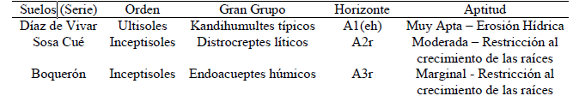

Muestreo
Se efectuo 1 muestreo en cada una de las series de suleos durante tres campañas (1994/95, 95/96 y 96/97) en dos momentos del año, marzo/abril (estación lluviosa) y julio/agosto (de mayor sequía) a 3 profundidades: 0-30 cm, 30-60 cm; 60-90 cm.
El primer muestreo se realizo previo a la implantación del cultivo y los dos muestreos posteriores se efectuaron sobre el monte implantado de Pinus elliotti.
Los muetreos se realizaron en 2 lotes, uno subsolado y otro sin subsolar. El tratamiento se efectuó en la líneas de plantación con un subsolador tipo Till, traccionado por un tractor de oruga; trabajó a 0,40 m de profundidad y a una distancia de 3 m entre 2 líneas de subsolado consecutiva.
Se tomaron 5 muestras por cada profundidad de muestreo y sitio: 0-30, 30-60 y 60-90 cm.

A las muestras se les efectuaron las siguientes determinaciones:
- Conductividad hidráulica (K), en muestra saturada y disturbada, por el método de Henin
- Densidad aparente por el método del cilindro (Da);
- Humedad equivalente, por el método de la centrífuga (He).
El punto de marchitez permanente se obtuvo de la humedad equivalente con el factor 1,84.
Los resultados promedios de los tres muestreos obtenidos se muestran en las Tablas 1 y 2 para ambos tratamientos en la estación húmeda y la estación seca respectivamente.

Tabla 1. Resultados promedios de las variables estudiadas para el periodo marzo-abril (verano/otoño) de los años 1194/95, 95/96 y 96/97) con prácticas de subsolado y sin subsolar en 3 profundidades del perfil
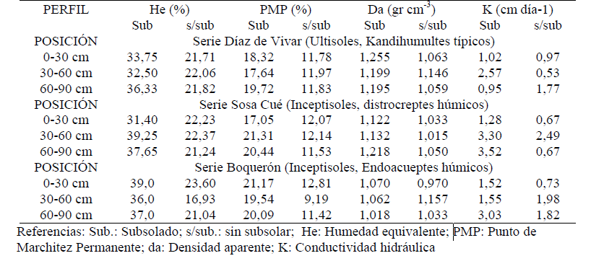

Tabla 2. Resultados promedios de las variables estudiadas para el periodo julio-agosto (invierno) de los años 1194/95, 95/96 y 96/97) con prácticas de subsolado y sin subsolar en 3 profundidades del perfil
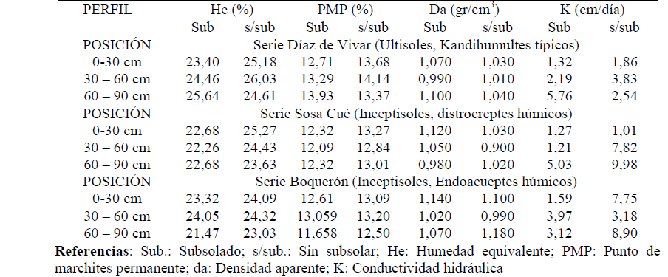

- A partir de las siguientes fórmulas (Ranzani, 1967), complete la Tabla con los cálculos correspondientes para determinar agua total y agua útil en ambos tratamientos y estaciones climáticas: (agregar profundidades en las tablas y sacar algunos valores para que calculen en el práctico)

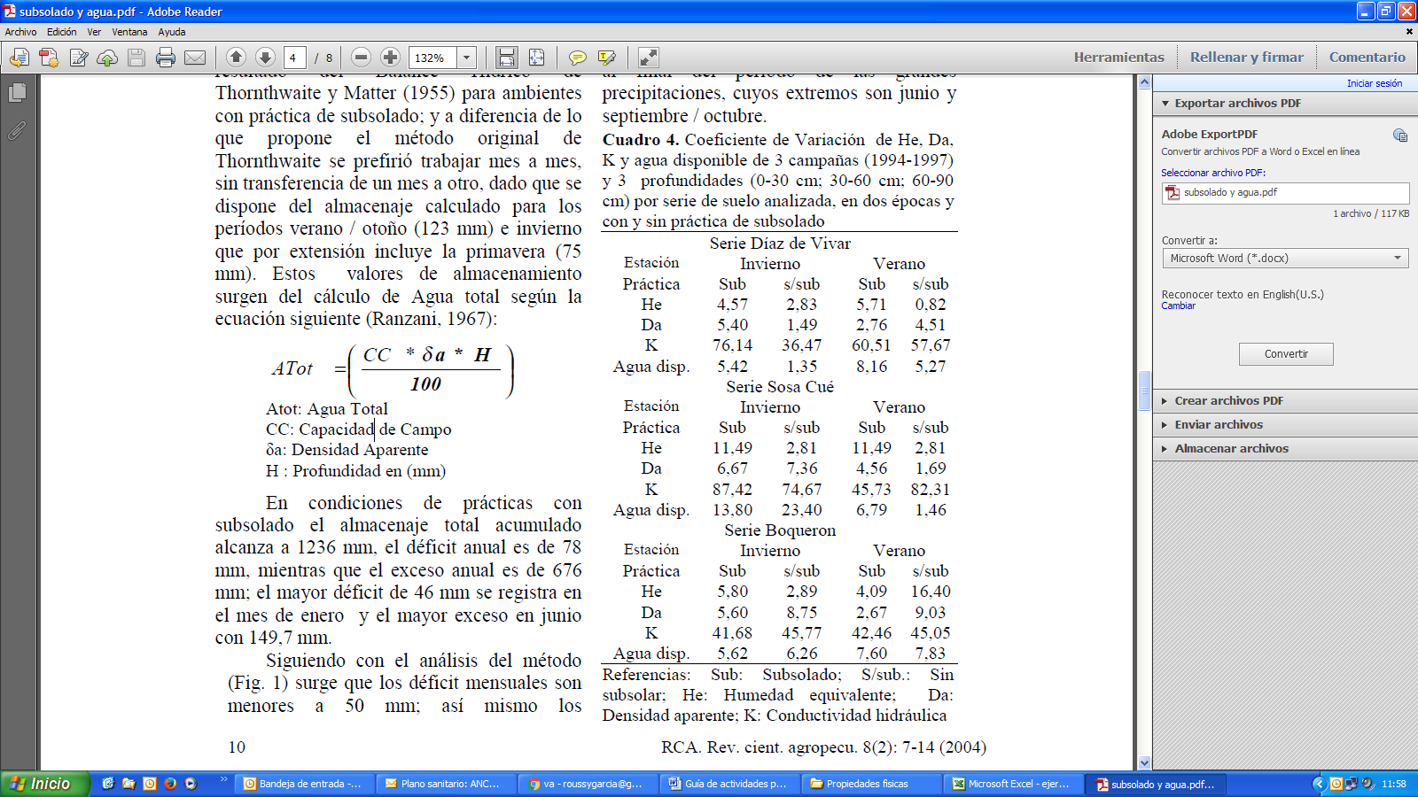 | 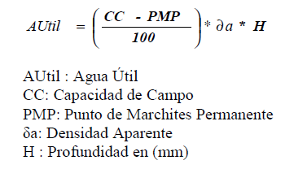

2)
- Respecto al contenido de agua total y agua útil, observa diferencias entre los tratamientos subsolado y sin subsolar, en qué momento del año se manifiesta mayormente?
En la estación seca no se observan valores disímiles entre tratamientos pero en la estación húmeda de muestreo si hay diferencias entre subsolar y no subsolar.
El cultivo permanece en el suelo por lo cual se deduce que conviene subsolar, por la acumulación en el período húmedo

- Realice observaciones respectos a las variaciones en los valores de densidad aparente por efecto del subsolado (0,40 m) .

- Pareciera ser un parámetro poco sensible a las variaciones de densidad, aunque al ser promedio de 3 campañas es difícil observar diferencias. Quizás si se midiera año a año se podría sacar otras conclusiones; aunque se supone que el aflojamiento del suelo por efecto del subsolado debería facilitar la exploración de las raíces.

- Recomendaría la práctica del subsolado en la preparación del terreno para la implantación del cultivo de Pinus en la pcia de Corrientes? Qué efectos beneficiosos observa, luego del análisis de los datos, graficados a continuación?
Gráfico 1. Resultados promedio de la densidad aparente en la estación húmeda y seca

No se observan diferencias significativas entre tratamientos, debería mostrar su efecto a los 40 cm de profundidad y no se observa en los resultados, aunque hay un comportamiento generalizado de menor densidad en la estación seca. Seguramente el número de muestras no ha sido suficiente para homogeneizar las variaciones del muestreo y los resultados que se presentan son un promedio de todos los años, lo que no permite analizar perdurabilidad del efecto del subsolado.

Gráfico 2: Resultados promedio del Agua Total en la estación húmeda y seca

Gráfico 3. Balance edáfico final del impacto del subsolado en las 3 series de suelo. Distribución del agua estacional, bajo práctica del subsolado y sin laboreo previo de subsolado
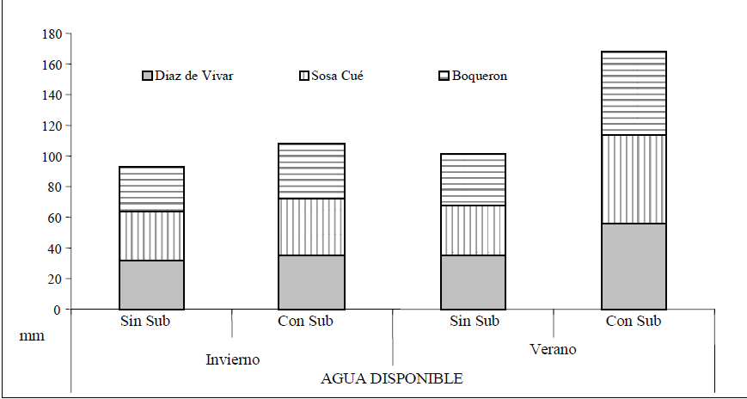

La preparación del suelo incluyendo la práctica del subsolado en verano otoño influye positivamente en la economía del agua y en su balance para la implantación de Pinus en el NE de la Provincia de Corrientes.

